|  |  |  |
| --- | --- | --- |
| BÖLÜM | YAPI İŞLERİ VE TEKNİK DAİRE BAŞKANLIĞI | |
| PÜKÖ KOD NO |  | |
| PUKÖ ÇALIŞMASININ ADI | BİNALARDA ENGELLİLERİN HER TARAFA ULAŞIMLARININ SAĞLANMASI | |
| PUKÖ BAŞLANGIÇ TARİHİ | 17.07.2018 | |
| PUKÖ BİTİŞ TARİHİ | 31.12.2018 | |
|  | | |
| ADI-SOYADI | GÖREVİ |  |
| MEHMET SENA KAŞKA | DAİRE BAŞKANI |
| CELAL KARABAŞ | İNŞAAT MÜHENDİSİ |
| SİNAN DANACI | TESİSAT USTASI |
|  |  |
|  |  |
|  |  |
|  |  |
|  |  |
|  |  |
|  |  |

**PUKÖ VE PROBLEM ÇÖZME YÖNTEMİ**



**1. PLANLAMA**

**1.1. Sorunun Tanımı :**

Binalarda erişime engel yükseltilerde uygun rampaların bulunmaması, engelli tuvaletlerin eksikliği ve mevcut engelli tuvaletlerinde uygunsuz vitrifiye bulunması.

**1.2. Veri Gereksinimi :**

Engelli personellerin şikayetleri

İş Güvenlik Uzmanın raporları

Engelliler Hakkında Kanun-Mevzuat

Sahada yapılan keşif

**1.3. Verilerin Analizi :**

22.07.2018 tarihinde sahada keşif yapıldı. Engelliler için birçok alanda tuvalet, rampa olmadığı tespit edildi.

**1.4. Nedenlerin Belirlenmesi :**

* Güzel Sanatlar Fakültesi ve Mimarlık-Mühendislik Fakültesinde engelliler için tuvalet bulunmaması.
* Tower, I blok, J blokta engelliler için tuvalet bulunmaması.
* Meslek Yüksek Okulu engelli tuvaletlerinde engellilere uygun vitrifiye bulunmaması.
* Tüm bloklarda basamaklar veya yükseltilerden dolayı erişime engel olan alanlarda rampa olmaması. Mevcut rampalarda korkulukların olmaması veya yetersiz olması.

**1.5. Önlemlerin Planlanması :**

|  |  |  |
| --- | --- | --- |
| **NEDENLER** | **Planlanan Önlemler** | **Sorumlular** |
| Güzel Sanatlar Fakültesi ve Mimarlık-Mühendislik Fakültesinde engelliler için tuvalet bulunmaması. | Eski tuvaletlerin yıkılması ve engelli tuvaletlerinin de bulunduğu yeni bay ve bayan tuvaletlerin yapılması | Celal Karabaş |
| Tower, I blok, J blokta engelliler için tuvalet bulunmaması. | Yeni yapılması planlanan tuvaletlerde engelliler için bay ve bayan tuvaletlerin projeye işlenmesi ve yapılması | Mehmet Sena Kaşka |
| Meslek Yüksek Okulu engelli tuvaletlerinde engellilere uygun vitrifiye bulunmaması. | Engelliler için hazırlanan bay ve bayan tuvaletlerin standartlara uygun olacak şekilde vitrifiye montajı. | Sinan Danacı |
| Tüm bloklarda basamaklar veya yükseltilerden dolayı erişime engel olan alanlarda rampa olmaması. Mevcut rampalarda korkulukların olmaması veya yetersiz olması. | Tüm binalarda tespit edilen yükseltilerde erişimi sağlanmak ve korkuluklarının yapılması. Kaymayı engelleyecek şekilde tasarlanması. | Celal Karabaş |

**2. UYGULA**

**2.1. Uygulama :**

|  |  |  |  |
| --- | --- | --- | --- |
| **NEDENLER** | **Planlanan Önlemler** | **Sorumlular** | **Termin** |
| Güzel Sanatlar Fakültesi ve Mimarlık-Mühendislik Fakültesinde engelliler için tuvalet bulunmaması. | Eski tuvaletlerin yıkılması ve engelli tuvaletlerinin de bulunduğu yeni bay ve bayan tuvaletlerin yapılması | Celal Karabaş | 28.09.2018 |
| Tower, I blok, J blokta engelliler için tuvalet bulunmaması. | Yeni yapılması planlanan tuvaletlerde engelliler için bay ve bayan tuvaletlerin projeye işlenmesi ve yapılması | Mehmet Sena Kaşka | 31.10.2018 |
| Meslek Yüksek Okulu engelli tuvaletlerinde engellilere uygun vitrifiye bulunmaması. | Engelliler için hazırlanan bay ve bayan tuvaletlerin standartlara uygun olacak şekilde vitrifiye montajı. | Sinan Danacı | 15.08.2018 |
| Tüm bloklarda basamaklar veya yükseltilerden dolayı erişime engel olan alanlarda rampa olmaması. Mevcut rampalarda korkulukların olmaması veya yetersiz olması. | Tüm binalarda tespit edilen yükseltilerde erişimi sağlanmak ve korkuluklarının yapılması.  Kaymayı engelleyecek şekilde tasarlanması. | Celal Karabaş | 19.11.2018 |

**3. KONTROL ET**

**3.1. Sonucun Gözden Geçirilmesi :**

Tower , I blok, J blok, Güzel Sanatlar Fakültesi ve Mimarlık-Mühendislik Fakültesinde engelliler için bay ve bayan olmak üzere iki adet tuvalet yapılmıştır ve standartlara uygun hale getirildi. Meslek Yüksekokulunda vitrifiye montajları yapılarak tuvaletler daha kullanışlı hale getirildi.

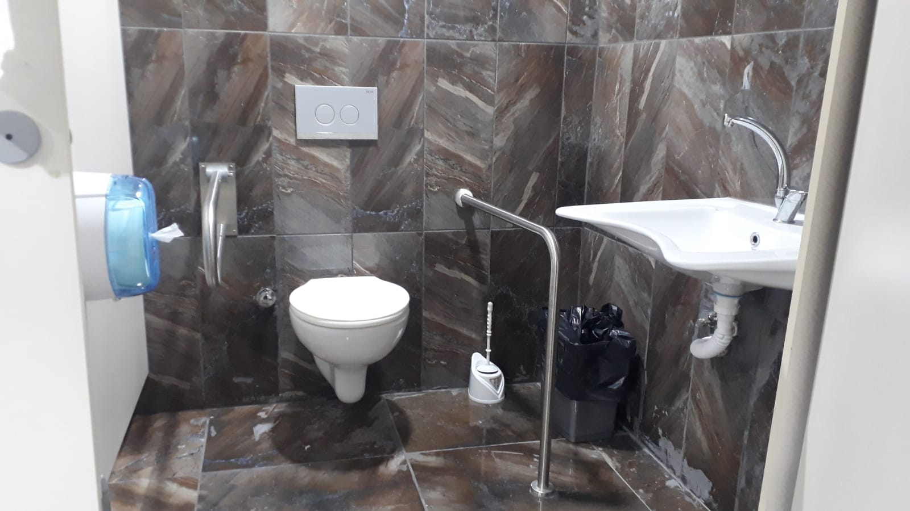

Tüm bloklarda basamaklar veya yükseltilerden dolayı erişime engel olan alanlarda rampalar yapıldı. Mevcut rampalarda korkuluklar yapıldı, mevcut korkuluklarda sağlamlaştırıldı.

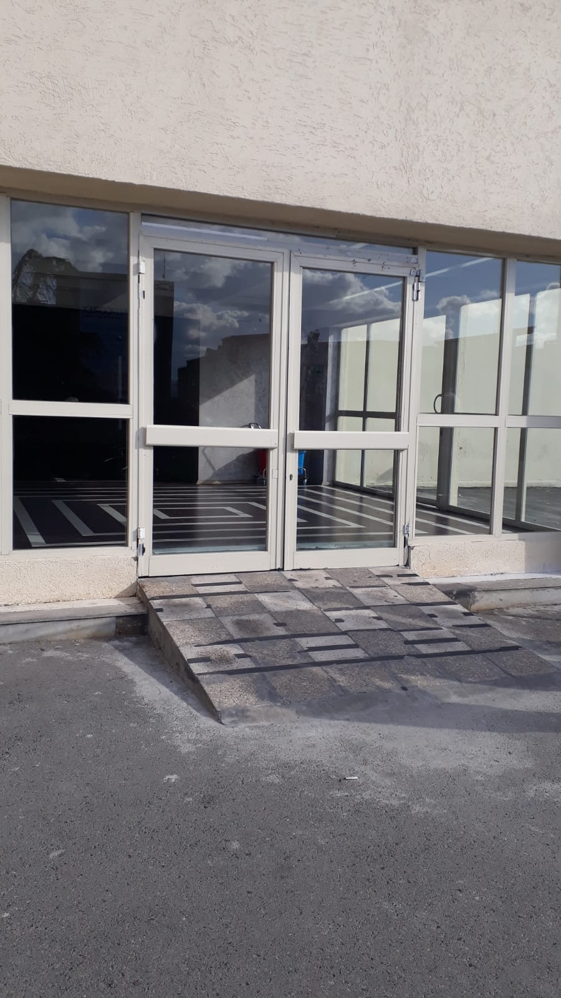

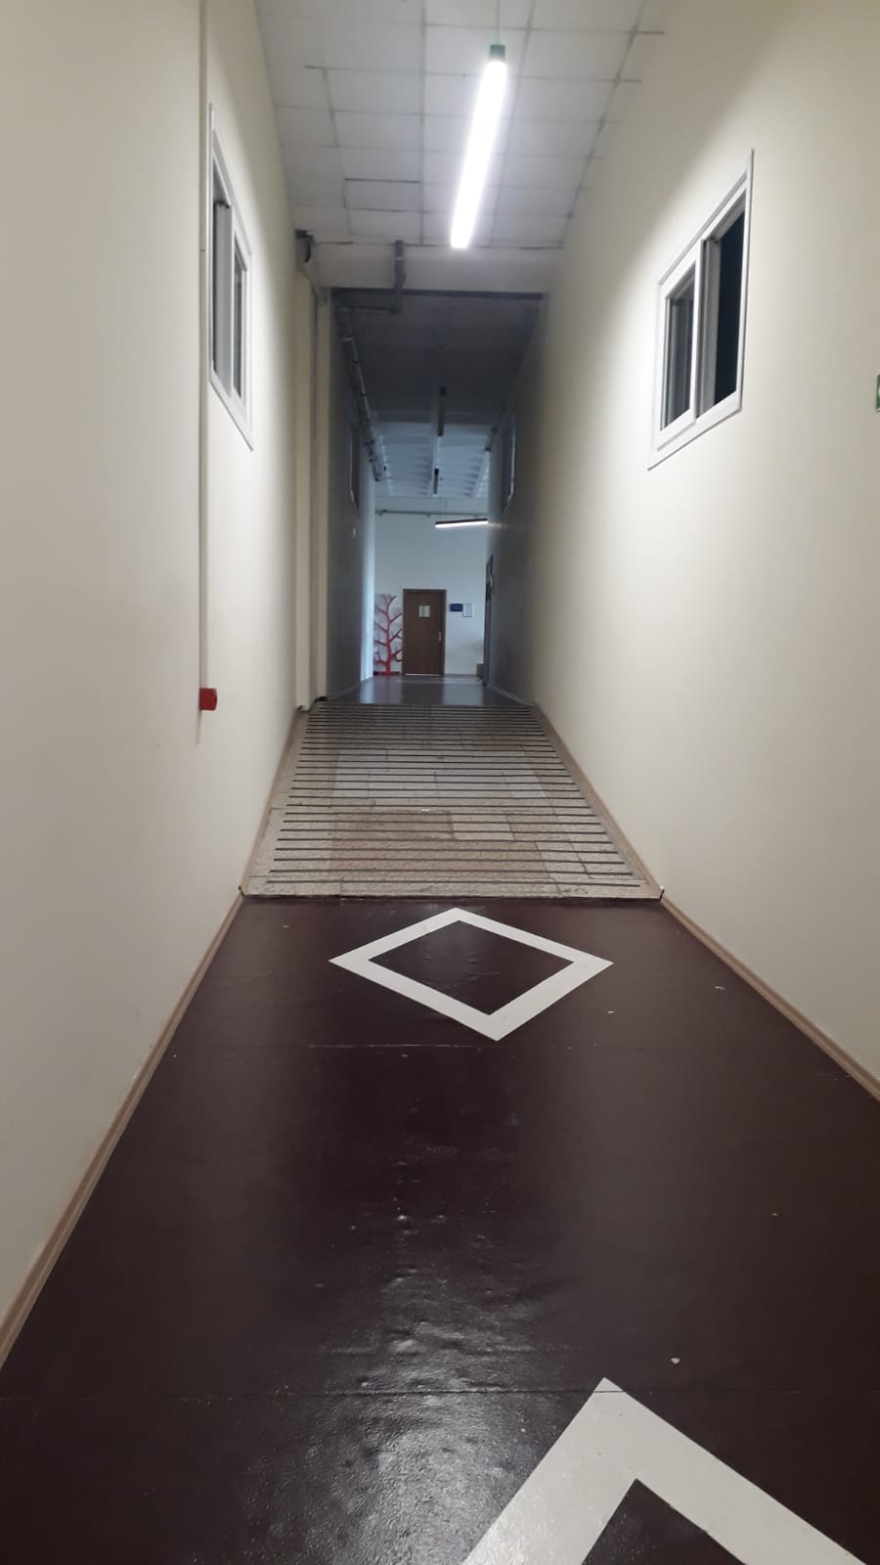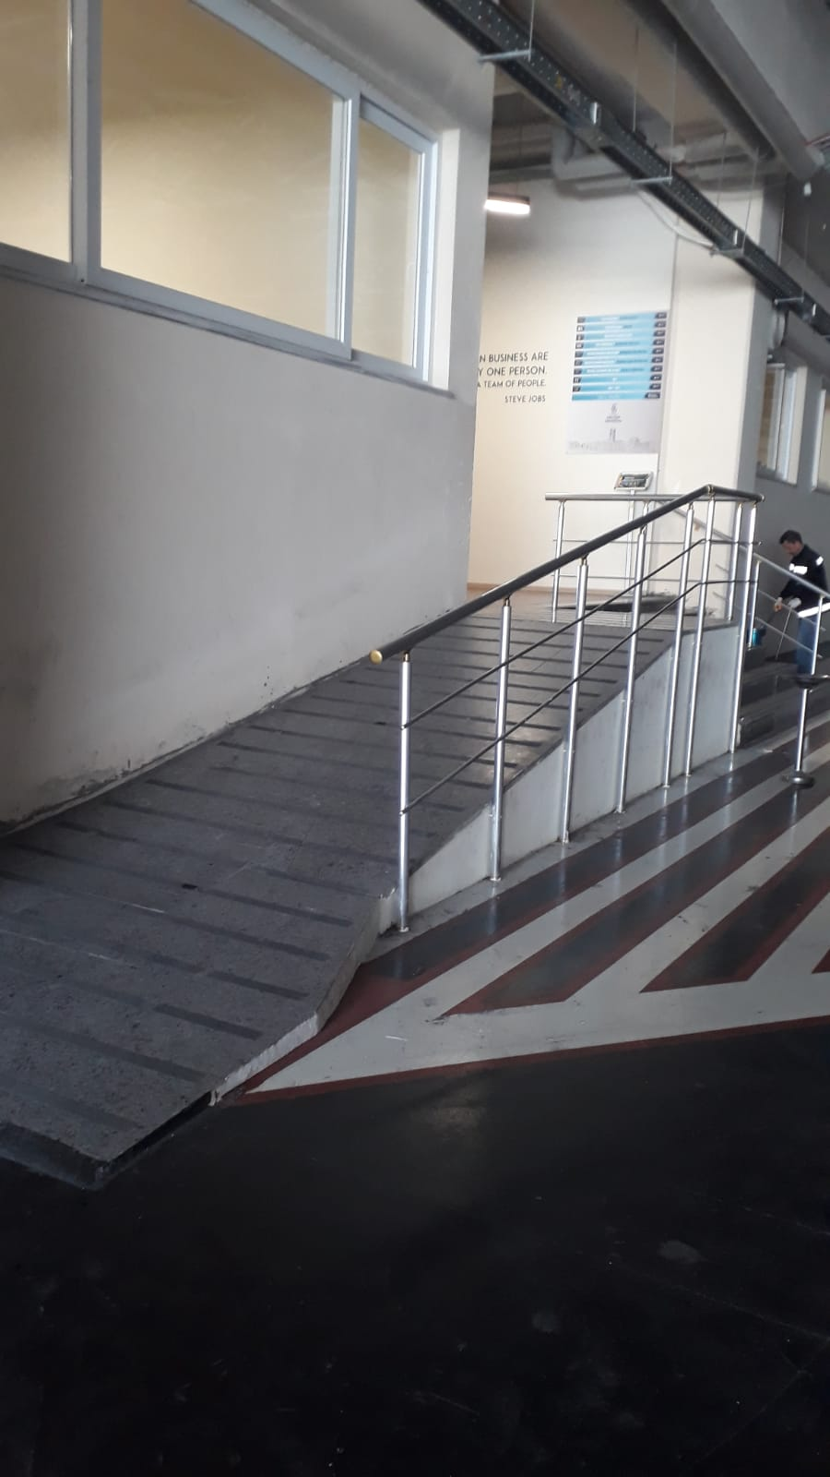

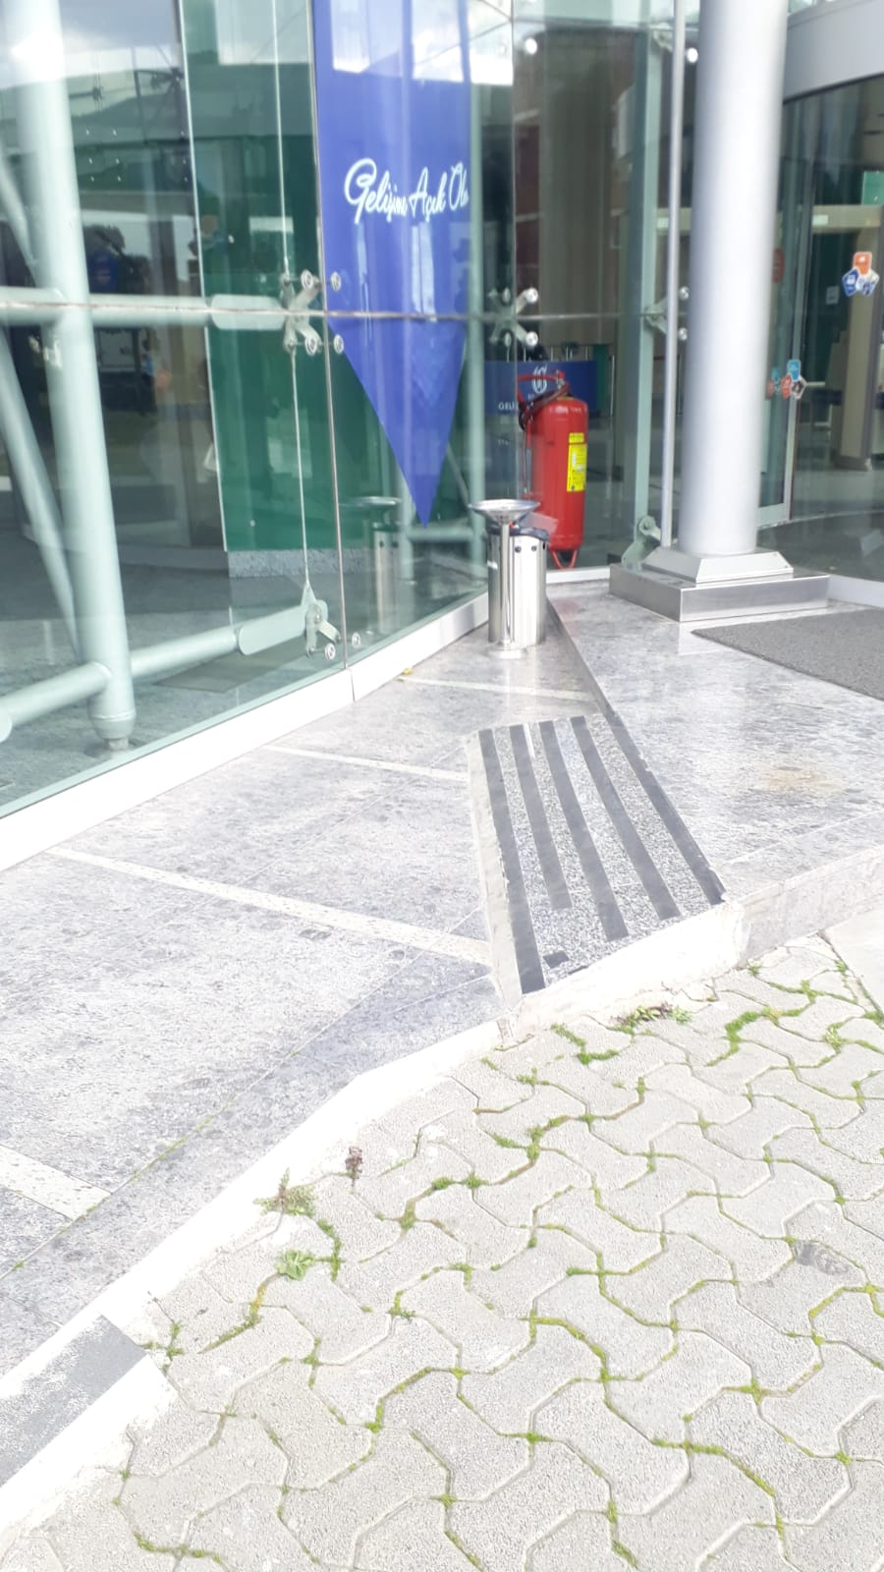

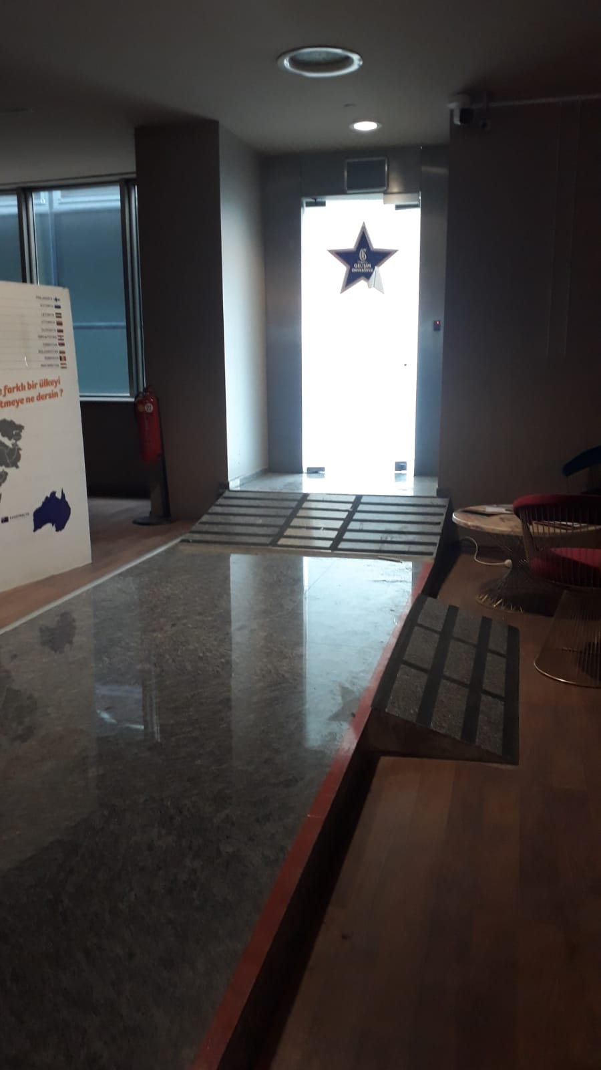

**4. ÖNLEM AL**

**4.1. Standartlaşma :**

Aylık tesis turlarında engeller tespit edilip standartlara göre düzeltilecektir.

Engelli tuvaletlerindeki vitrifiyelerin uygunluklarının tesis turlarında kontrol edilecektir.